收盘折溢价因子结果-2020-07-14-IF:做空
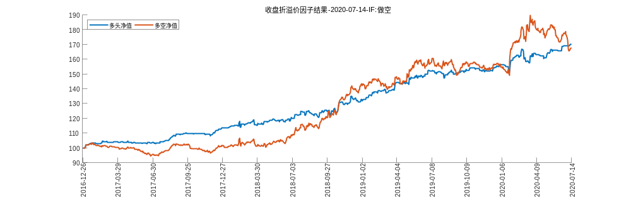
收盘折溢价因子结果-2020-07-14-IH:做空
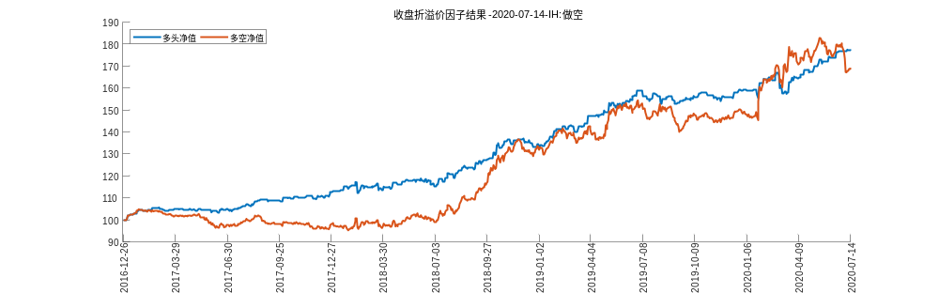
收盘折溢价因子结果-2020-07-14-IC:做空
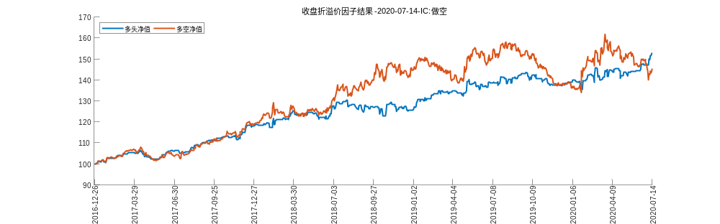
买卖单不平衡度度结果-2020-05-29-IF:做空
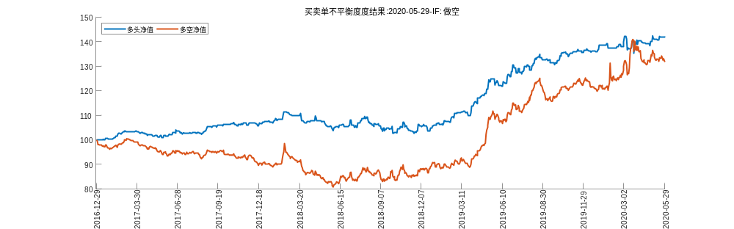
买卖单不平衡度度结果-2020-05-29-IH:做空
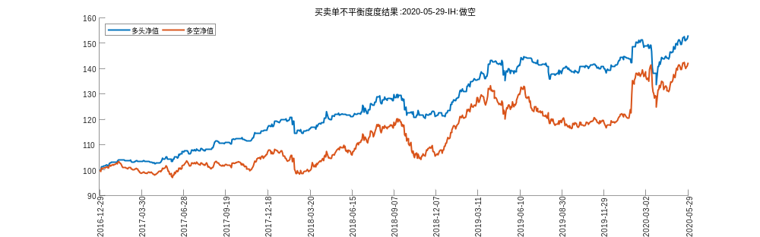
买卖单不平衡度度结果-2020-05-29-IC:做空
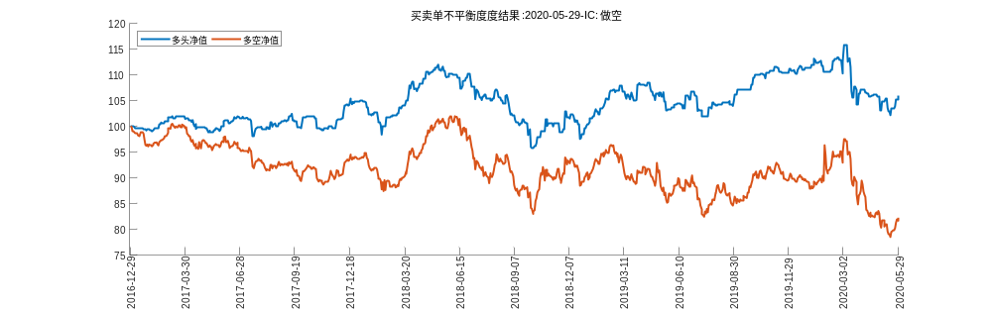
尾盘涨幅因子-2020-07-14-IF:做多
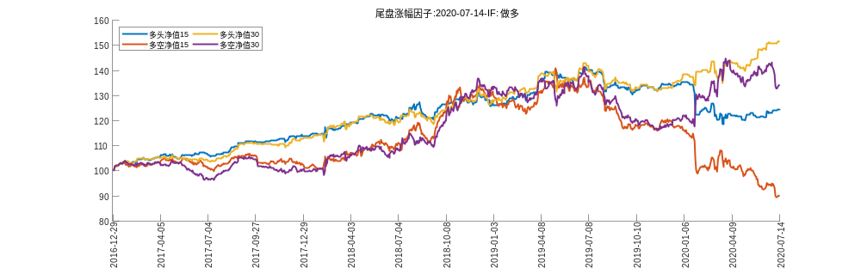
尾盘涨幅因子-2020-07-14-IH:做多
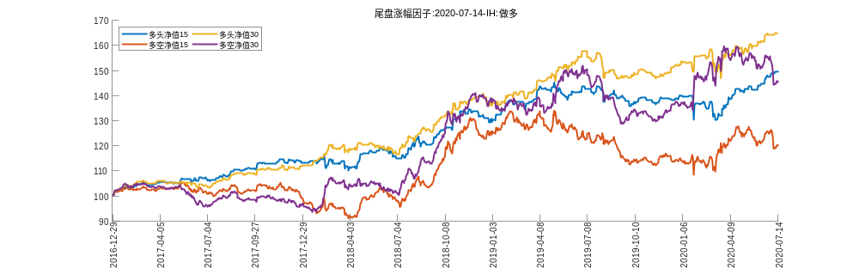
尾盘涨幅因子-2020-07-14-IC:做多
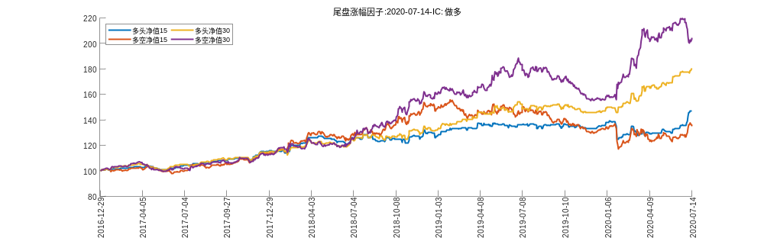
尾盘基差变化结果-2020-07-14-IF:做多
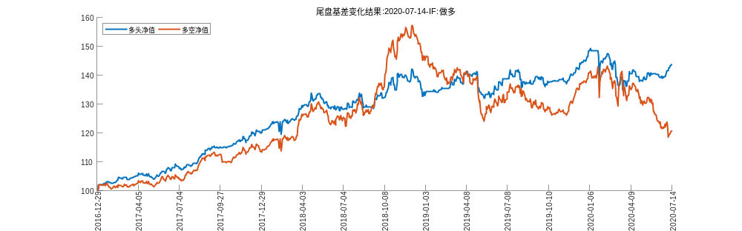
尾盘基差变化结果-2020-07-14-IH:做多
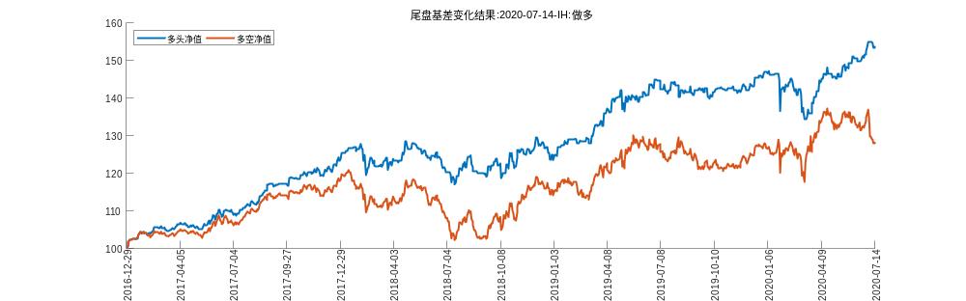
尾盘基差变化结果-2020-07-14-IC:做多
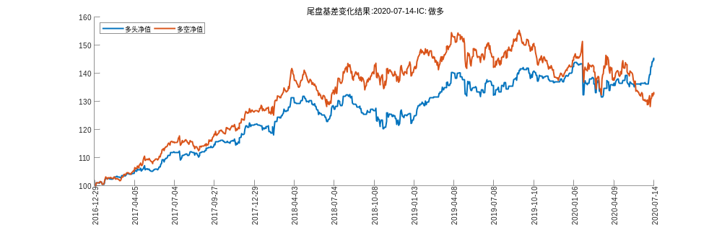
S28双因子-2020-05-29-IF:做空
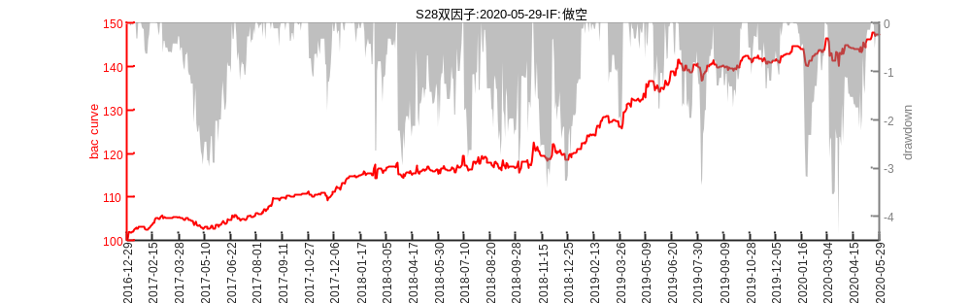
S28双因子-2020-05-29-IH:做空
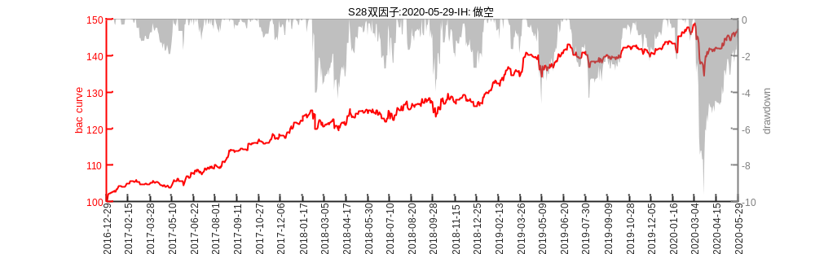
S28双因子-2020-05-29-IC:做空
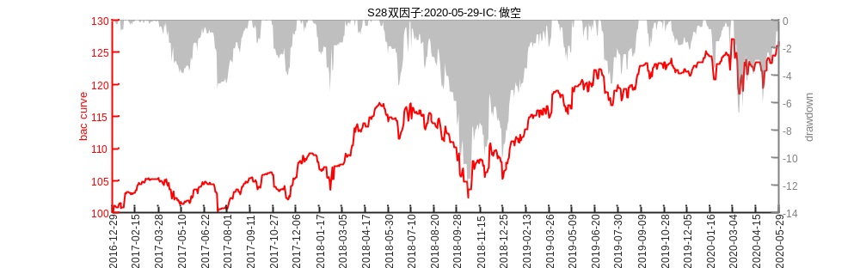
S28三因子-2020-05-29-IF:做空
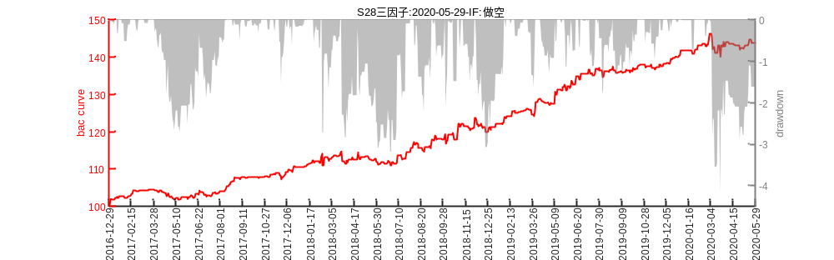
S28三因子-2020-05-29-IH:做空
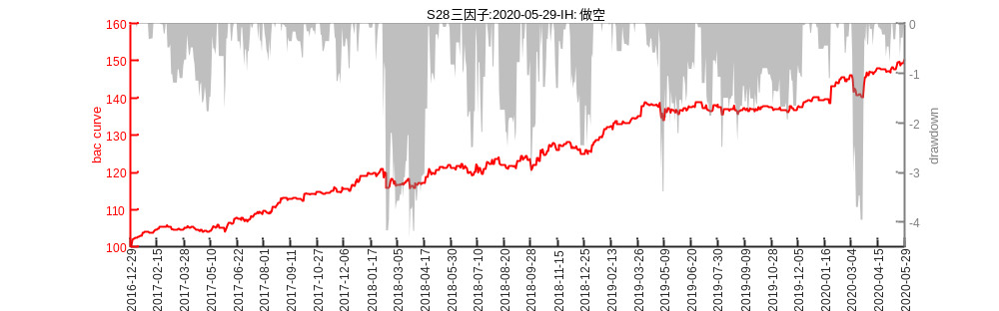
S28三因子-2020-05-29-IC:做空
